Муниципальное бюджетное дошкольное образовательное учреждение- детский сад комбинированного вида №27

**Методическая разработка «Центр речевого развития в ДОУ «Говоруша»»**

Кислицына Оксана Юрьевна, учитель-логопед

Алешина Александра Сергеевна, воспитатель.

**Пояснительная записка**

**1. Возрастная группа дошкольников.** Старшая группа компенсирующей направленности, 5-ти – 6-ти лет для детей с тяжелыми нарушениями речи (далее - ТНР)

**2.** **Особенности детей группы, влияющие на подбор содержания центра речевого развития.** Воспитанника нашей группы, характеризуются разной степенью и механизмом нарушения речи, временем его возникновения, разнородным уровнем психофизического развития. Это определяет различные возможности детей в овладении навыками речевого общения. Дети с ТНР овладевают грамматическими формами словоизменения, словообразования, типами предложений, как правило, в той же последовательности, что и при нормальном речевом развитии.

Своеобразие овладения грамматическим строем речи детьми с ТНР проявляется в более медленном темпе усвоения, в дисгармонии развитии морфологической и синтаксической системы языка, семантических формально-языковых компонентов, в искажении общей картины речевого развития. При включении ребенка с ТНР в образовательный процесс, обязательным условием является организация его систематического, адекватного, непрерывного сопровождения.

**3.** **Значение центра в развивающей среде группы ДОУ.** Процесс овладения речью — сложный процесс, который осуществляется во всех видах детской деятельности. Федеральный государственный образовательный стандарт дошкольного образования(ФГОС ДО) выделяет отдельную область — «Речевое развитие» — и выдвигает требования к работе воспитателя в этой направленности. Помимо разработки и проведения типовых и интегрированных речевых занятий воспитателя и индивидуальных, подгрупповых и фронтальных занятий учителя-логопеда, перед воспитателем поставлена задача в организации предметно-пространственной среды в группы.

Для этого в группе был создан многофункциональный цент речевого развития «Говоруша», который имеет коррекционно-развивающую направленность и включает в себя полифункциональные пособия для развития всех компонентов речи, обеспечивающих речевое развитие, позитивную социализацию, мотивацию и поддержку индивидуальности ребенка с ТНР.

**4. Планируемые результаты и показатели речевого развития дошкольников**

В соответствии с ФГОС ДО специфика дошкольного детства и системные особенности дошкольного образования делают неправомерными требования от ребенка дошкольного возраста конкретных образовательных достижений. Поэтому результаты освоения представлены в виде целевых ориентиров и представляют собой возрастные характеристики возможных достижений ребенка с ТНР.

Целевые ориентиры:

* *развитие свободного общения со взрослыми и детьми;*
* *развитие всех компонентов устной речи;*
* *развитие звуковой и интонационной культуры речи, фонематического слуха и аналитико-синтетических способностей;*
* *обогащение и уточнение словаря;*
* *совершенствование грамматического строя речи;*
* *развитие связной диалогической и монологической речи;*
* *развитие тонкой моторики рук;*
* *практическое овладение нормами речи и их применение в различных формах и видах детской деятельности;*
* *наличие достаточно развитой тонкой моторики пальцев рук.*

**Содержание центра речевого развития**

При создании центра речевого развития «Говоруша» мы руководствовались принципами, определенными ФГОС ДО.

**Развивающая предметно-пространственная среда в группе является:**

- **содержательно-насыщенной** - наполняемость речевого центра соответствует возрастным особенностям и возможностям детей, разнообразие материалов обеспечивает все виды детской активности;

- **трансформируемой -** пространство речевого центра предполагает возможность изменений предметно-пространственной среды в зависимости от образовательной ситуации, в том числе от меняющихся интересов и возможностей детей;

- **полифункциональной** - разнообразное использование различных составляющих предметной среды речевого центра (детской мебели, ширма, пальчиковый и настольный театры). А так же использование нетрадиционных материалов, пригодных для использования в разных видах детской активности (в том числе в качестве предметов-заместителей в детской игре);

- **вариативной** – дети свободно перемещаются в пространстве группы используя в игре наполнение речевого центра (разнообразных материалов, игр, игрушек и оборудования). Периодическая сменяемость игрового материала, появление новых предметов, игр и пособий, стимулируют речевую, игровую, познавательную активность детей;

- **доступной и безопасной** - доступна для самостоятельного использования, в группе где осуществляется образовательная деятельность, наполняемость речевого центра соответствует требованиям по обеспечению надежности и безопасности их использования.

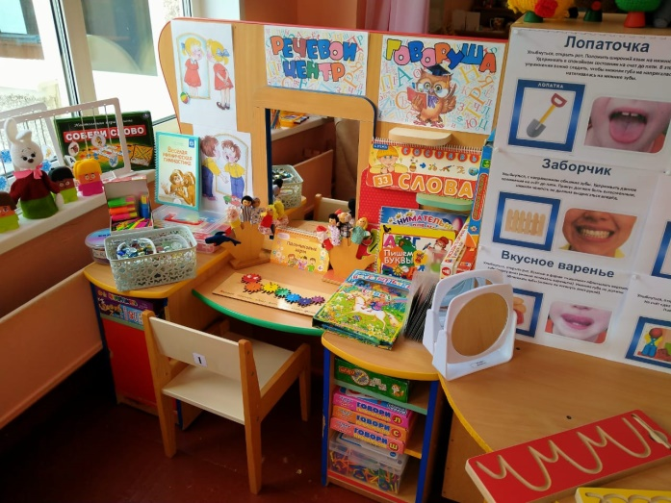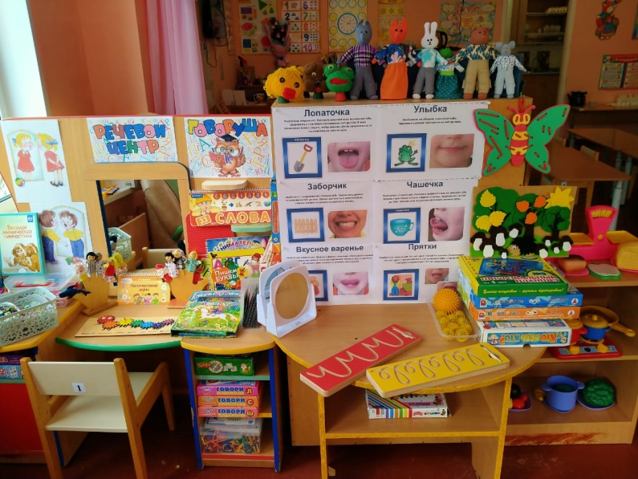

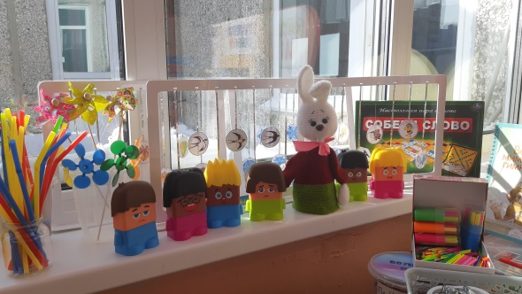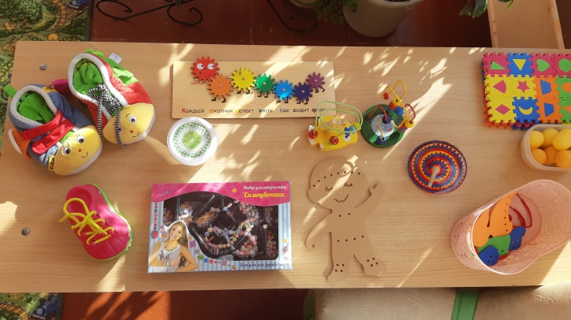

**1. Артикуляционная гимнастика.**

Артикуляционная гимнастика – это комплекс упражнений, направленный на развитие и укрепление органов речевого аппарата. Часто органы, которые участвуют в создании звуков, нуждаются в дополнительных упражнениях для нормализации их работы:

* ***картинки к артикуляционным упражнениям***
* ***комплексы упражнений для артикуляции в картинках-таблицах***
* ***«Артикуляционная гимнастика в стихах и картинках»***
* ***«Артикуляционная гимнастика в считалках»***
* ***«Артикуляционная, пальчиковая гимнастика и дыхательно-голосовые упражнения»***

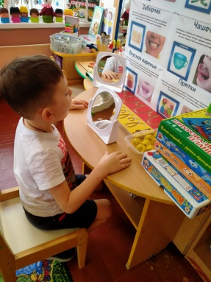

**2. Мелкая моторика:**

* ***Шнуровочный планшет из серии «Умная шнуровка»*** Помогают укрепить пальцы и кисти рук, а также эффективно способствуют развитию речи и внимания, умственных и творческих способностей. Занятия со Шнуровальным планшетом сделают этот процесс лёгким и увлекательным для детей. Наборы для вышнуровывания картин из мягкого полеуретана.

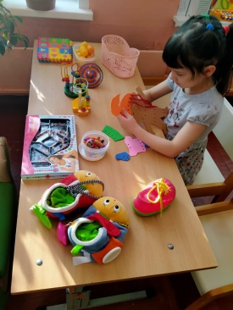

* ***Су джок мячики разборные с массажными колечками внутри*. *Массажные мячи крупные из резины, крупные/*** Упражнения с использованием Су Джок обогащают знания ребенка о собственном теле, развивают тактильную чувствительность, мелкую моторику пальцев рук, опосредованно стимулируют речевые области в коре головного мозга, а так же способствуют общему укреплению организма и повышению потенциального энергетического уровня ребенка. Кроме того, они помогают организовать занятия интереснее и разнообразнее, создают благоприятный психофизиологический комфорт детям во время занятия.
* ***Тренажёр для развития навыков письма с рельефными дорожками.*** С помощью тренажёров можно в увлекательной форме освоить базовые навыки правописания, развить мелкую моторику, внимание и координацию движений.
* ***Коврики – пазлы.*** Коврик из акрилового войлока, надежно фиксирует собранные фрагменты пазла, что даёт возможность легко перемещать его в пространстве группы. Они надежны и помогают детям повышать концентрацию внимания и узнавать новое, играя в веселые игры.
* ***Лабиринты-серпантинки по системе Монтессори***

Направленны на развитие у ребенка мелкой моторики, логики и пространственного мышления. Перемещая бусины разной формы, величины и цвета с одного конца лабиринта на другой, ребенок улучшит свое пространственное мышление и мелкую моторику рук.

* ***Шестерёнки – гусеница на деревянной подложке.*** Развитие кистевой моторики, цветовосприятия.

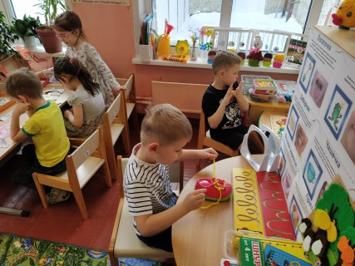

* ***Бизиборд – мягкие ботиночки, пластиковый башмачок со шнурками.*** Регулярное использование бизиборда способствует: -развитию памяти и мелкой моторики. В процесс изучения предметов вовлекаются не только руки ребёнка, но и его мозг;

-улучшению координации движений. Ребёнок учится правильно выполнять действия, которые по большей части направлены на достижение конкретного результата. Например, правильно провести фигурку по лабиринту или по змейке, открыть замок и пр.;

-выработке положительных качеств. Их много: усидчивость, желание достичь поставленной цели, настойчивость, умение мыслить логически;

-развитию когнитивной функции. Играя с бизибордом, ребёнок невольно запоминает цвета, изучает форму предметов, причём как тактильно, так и визуально, знакомится с буквами и цифрами.

* ***Волчок деревянный крупный.*** Играя с волчками, дети развивают мелкую моторику рук и учатся выстраивать причинно-следственные связи. Игры с юлой развивают наблюдательность и упражняют внимание малыша, вырабатывают зрительно-моторную координацию; отрабатывают новые движения и совершенствуют уже имеющиеся.
* ***Развивающая игрушка - набор Бусы.*** Нанизывание на нить мелких бус способствует: формированию сенсорных эталонов, развитию моторики рук, развитию воображения, улучшению концентрации внимания, развитию произвольности, развитию усидчивости.
* ***«Пальчиковые игры» - книга – альбом с упражнениями и иллюстрациями.*** Систематические упражнения по тренировке движений пальцев являются мощным средством повышения работоспособности головного мозга. Упражнения для пальцев рук развивают мыслительную деятельность, память и внимание ребёнка.

**3. Развитие мимической моторики.**

* ***Наглядно - дидактическое пособие «Весёлая мимическая гимнастика.*** Предназначено для подготовки мимической и артикуляционной моторики к формированию артикуляционных укладов трудных звуков русского языка. Снабжено забавными картинками и описано в четверостишии.

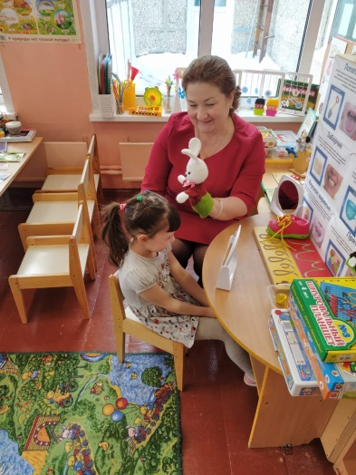

* ***Набор пластиковых разборных кукол «Эмоции».*** Используются как для развития конструктивных навыков, так и для мимической гимнастики.

**4. Развитие речевого дыхания.**

* ***Тренажёры для выработки направленной воздушной струи «Времена года».*** Способствуют развитию длительного, непрерывного, направленного ротового выдоха, активизации губных мышц.

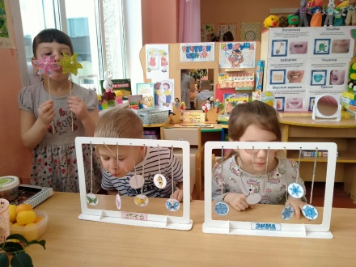

* ***Воздушные дорожки*** С помощью дорожек ребёнок учится увеличивать объём дыхания с длительным выдохом.
* **«Ветровички».** Способствую выработке сильного, толчкообразного выдоха.
* ***Стаканчики с трубочками «Салют»*** (по количеству детей, трубочки для одноразового применения). Развивают силу и длительность выдоха.

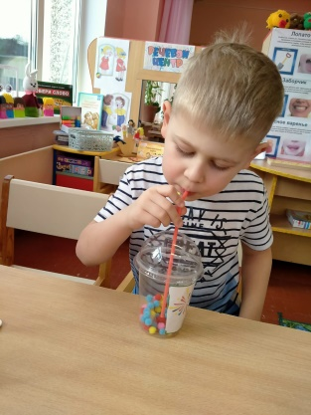

* ***Игрушки – поддувалочки «Гусеницы»*** (выполненные детьми из цветной бумаги). Способствую выработке сильного, толчкообразного выдоха.

**5. Звуко-буквенный анализ и синтез, обучение грамоте:**

* ***Наглядно – дидактический комплект «Алфавит для малышей»*** Устанавливается ассоциация между слухопроизносительным образом звука и зрительным образом буквы.
* ***Карточки с отдельным изображением букв. 1 набор крупные буквы и наборы букв на маленьких карточках.***
* ***Печатное пособие «Составь 33 слова».*** Система разрезных карточек позволит: самому ребёнку составить слова, прочесть слово, выделить первый звук в слове – картинке кроме того ребёнок определяет принадлежность букв к гласному или согласному рядам, определять твёрдость и мягкость согласных.

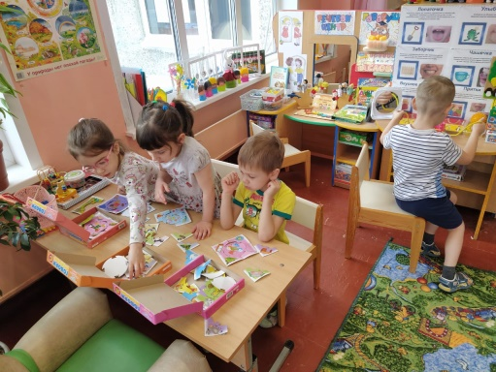

* ***Книга с магнитной доской и фломастерами «Я пишу буквы». Книга «Пишем буквы».*** Благодаря заданиям, которые легко выполнять на магнитной доске, у детей сформируется не только зрительный образ букв, но и первоначальный навык письма. И не нужно бояться сделать ошибку – надписи и рисунки легко стираются с помощью сухой салфеткой.
* ***Набор пластиковых геометрических фигур (STEM технологии).*** Используя фигуры дети выкладывают уже знакомые и только еще изучаемые буквы, с целью закрепления зрительного образа букв, способствует развитию внимания, зрительного восприятия, конструктивного праксиса, цветовосприятия и мелкой моторики.
* ***Набор «Волшебные палочки»-деревянные шпателя цветные, и счётные палочки.***Используя палочки дети выкладывают уже знакомые и только еще изучаемые буквы, с целью закрепления зрительного образа букв, способствует развитию внимания, зрительного восприятия, конструктивного праксиса, цветовосприятия и мелкой моторики.

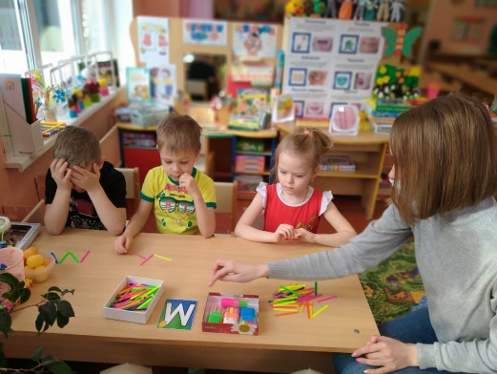

* ***Камушки «Марблс»***. Это универсальное пособие представляет собой готовые наборы стеклянных камушков разного цвета и различные задания с ними. Развивают сенсорику, формируют готовность к обучению грамоте (упражнение в звукобуквенном разборе слова, закрепление правильного образа буквы).

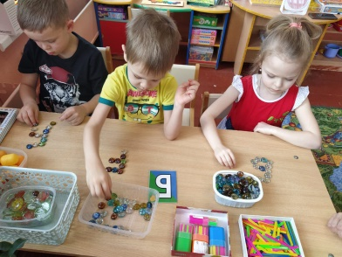

* ***Набор деревянные кубики «Буквы».*** Данное пособие даёт возможность детям знакомится со зрительным образом букв, выкладывать как слоги, так и слова.
* ***Настольная игра в слова.*** Выкладывая на поле слова из имеющихся букв, дети получают навыки составления и решения кроссвордов в игровой форме.
* ***Карты - игры с кубиком «Ходилки - бродилки».*** Игра способствует автоматизации звукопроизношения.

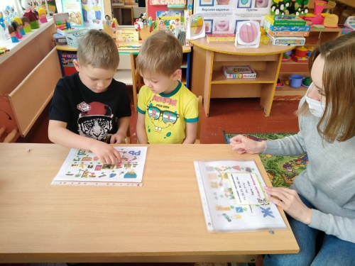

* ***Комплект круговых тренажёров «Обучение грамоте».*** С помощью данного тренажёра дети учатся сравнивать и характеризовать звуки, моделировать слова, подбирать буквы, читать по слогам, конструировать слова, строить слоговые горки.
* ***Абак – «Буквенные линейки»***  большой демонстрационный, маленькие раздаточные. Данное пособие обучает ребёнка сливать отдельные звуки в слоги, способствует развитию зрительного и слухового восприятия и внимания. Ребёнку проще приобрести данный навык, имея наглядную основу. Манипулируя линейками букв, ребёнок задействует ручную моторику.
* ***Набор карт – схем для развития фонематического восприятия.*** Помогает формировать навыки определения местоположения звука в схеме слова, принадлежности звука к гласному или согласному ряду букв, определения и обозначения твёрдости или мягкости согласных звуков.

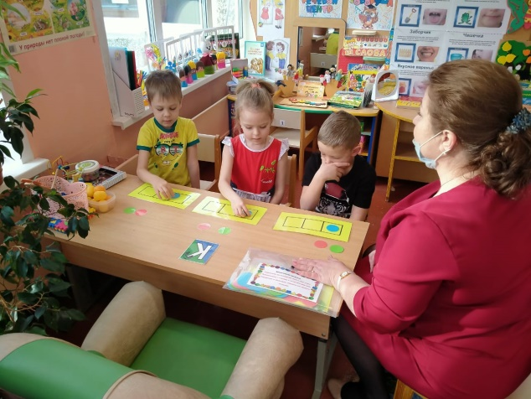

**6. Фонематическое восприятие**

* ***Набор пластиковых не прозрачных контейнеров, наполненных различной крупой «Найди такой же звук»***. Сравнивают на слух звучание различной крупы.
* ***Музыкальные инструменты*** – металлофон, горн, дудочка, маракасы. С помощью инструментов дети учатся на слух (с закрытыми глазами) определять какой инструмент звучит.

**7. Развитие связной речи**

* ***Печатное пособие – набор карт «Составь предложение»****.* Дети, используя картинный материал, учатся составлять предложения по предложенной схеме с существительными и глаголами. А также правильно произносить получившееся предложение.

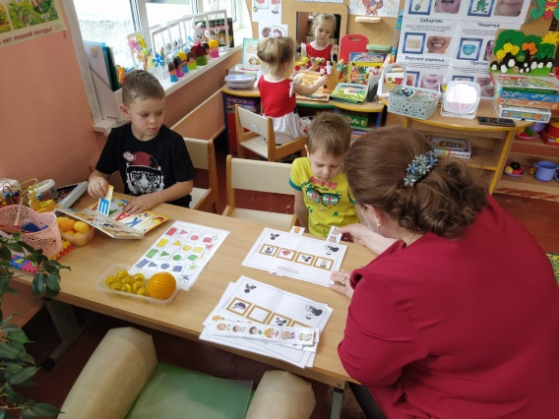

* ***Развивающая игра «Рассказы по картинам»***. Способствует развитию связной речи, расширению кругозора.
* ***Игра «Кто есть кто?»***. В игровой форме дети учатся выстраивать вопросительные предложения, описывать героев, расширяют кругозор.
* ***Настольная игра «Профессии».*** Игра способствует расширению словарного запаса, описывая действия представителя той или иной профессии развивает связную речь. Также игра направлена на развитие наглядно-образного и словесно-логического мышления, умения анализировать, сравнивать, классифицировать.
* ***Настольный – фланелеграф.*** Используя разнообразные фигурки героев фланелеграфа дети придумывают различные сюжеты, сказки и рассказывают их друг другу. Развивая фантазию и связную речь.

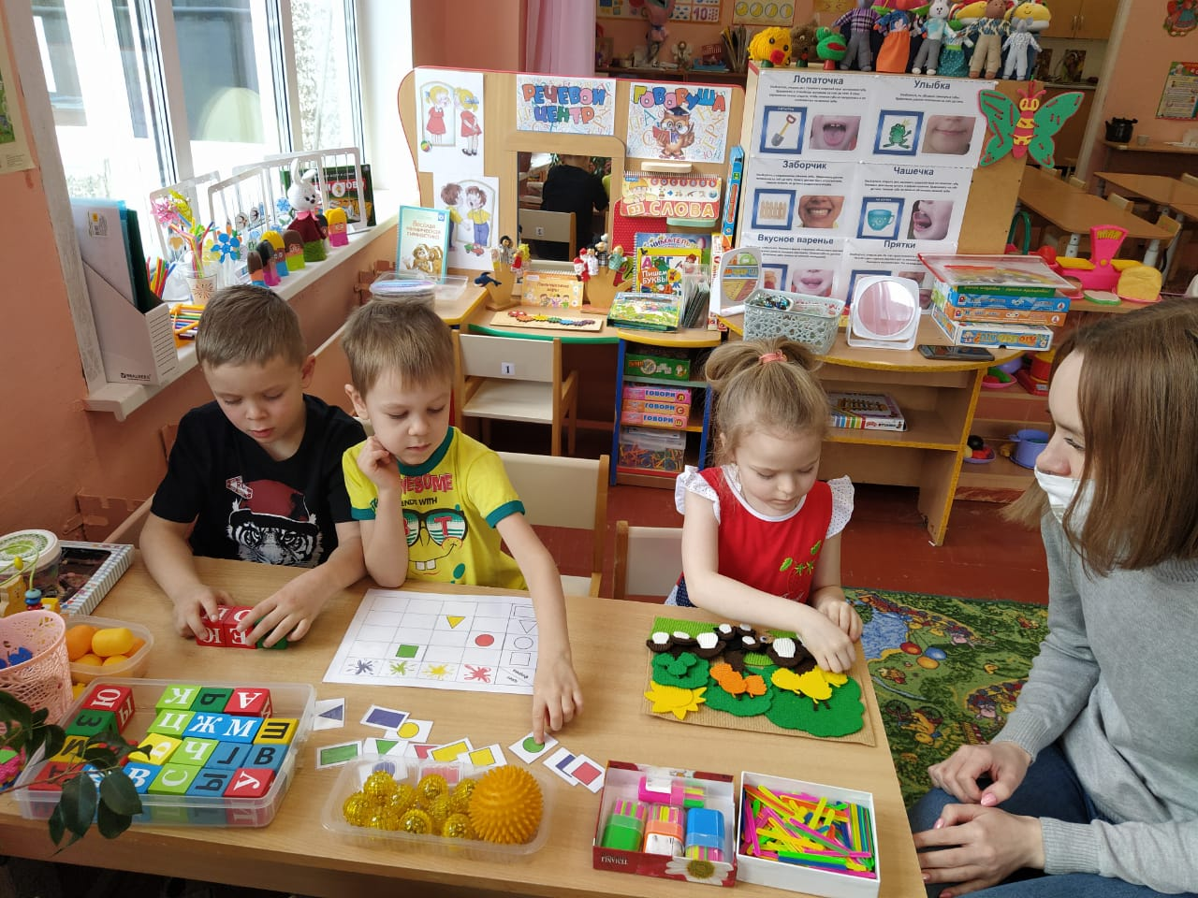

* ***Серии сюжетных картинок.*** Набор из 10 сюжетов, развивает умение составлять связный рассказ по серии сюжетных картинок.

Из всего выше представленного прослеживается, что речевое развитие детей в центре «Говоруша», выстраивается с учетом интеграции образовательных областей в соответствии с возрастными возможностями и особенностями воспитанников, основываясь на комплексном принципе построения и тесного взаимодействия всех участников образовательного процесса.

Мы поддерживаем инициативу наших воспитанников на всех этапах, во всех видах деятельности, а созданное нами развивающее пространство определяется результативностью детской активности в данном центре.